Exercícios de Eletrônica Digital

1. Efetue a operação

10001001101₂ + 4006₇ – 444₁₀ = ( )₅
2. Dado o circuito, faça:
2.1Dado o circuito, simplifique.  . | 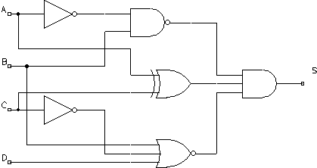

3. Dada a expressão, simplifique.
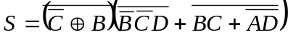
4. Projete um circuito que indique se um número A (A1,A0) é maior, menor ou igual a um número B(B1,B0)

5. Projete um decodificador que transforme o código excesso 3 para Gray.

Excesso 3 |  |  |  | Gray
E3 | E2 | E1 | E0 | G3 | G2 | G1 | G0
0 | 0 | 1 | 1 | 0 | 0 | 0 | 0
0 | 1 | 0 | 0 | 0 | 0 | 0 | 1
0 | 1 | 0 | 1 | 0 | 0 | 1 | 1
0 | 1 | 1 | 0 | 0 | 0 | 1 | 0
0 | 1 | 1 | 1 | 0 | 1 | 1 | 0
1 | 0 | 0 | 0 | 0 | 1 | 1 | 1
1 | 0 | 0 | 1 | 0 | 1 | 0 | 1
1 | 0 | 1 | 0 | 0 | 1 | 0 | 0
1 | 0 | 1 | 1 | 1 | 1 | 0 | 0
1 | 1 | 0 | 0 | 1 | 1 | 0 | 1
1 | 1 | 0 | 1 | 1 | 1 | 1 | 1
1 | 1 | 1 | 0 | 1 | 1 | 1 | 0
1 | 1 | 1 | 1 | 1 | 0 | 1 | 0
0 | 0 | 0 | 0 | 1 | 0 | 1 | 1
0 | 0 | 0 | 1 | 1 | 0 | 0 | 1
0 | 0 | 1 | 0 | 1 | 0 | 0 | 0

6. Projete um circuito que indique na saída o complemento dois de um número de 4 bits.

7. Projete um circuito que crie o seguinte decodificador.

ENTRADAS |  |  | SAÍDAS
G | B | A | S0 | S1 | S2 | S3
1 | X | X | 1 | 1 | 1 | 1
0 | 0 | 0 | 0 | 1 | 1 | 1
0 | 0 | 1 | 1 | 0 | 1 | 1
0 | 1 | 0 | 1 | 1 | 0 | 1
0 | 1 | 1 | 1 | 1 | 1 | 1

